光大兴陇信托-云南昆明荣华1号集合资金信托计划
2019年6月监管报告

项目名称：光大兴陇信托-光大·荣华1号集合资金信托计划
委托方：光大兴陇信托有限责任公司
受托方：北京康正宏基房地产评估有限公司
监管人员：李世坤、高小萌
日期：二零一九年七月二日
目录
1项目基本情况 1
2重大事件披露 1
2.1昆明梁家河A1地块办理抵押权登记 1
2.2大理三月街土地与在建工程办理抵押注销登记 1
3项目证照办理情况 1
4工程进度 1
4.1项目地块现场状况 1
4.2项目地块现场照片（2019年6月30日） 1
5印鉴使用情况 2
6合同签订情况 4
7资金情况 5
7.1资金支付情况 5
7.2账户余额情况 8
附件 9
附件一 昆明梁家河A1地块不动产登记证明 9
附件二 建设用地规划许可证 10
附件三 不动产权证书 11

为了方便阅读之目的，本报告中将部分名称简写为：
·项目公司：云南祥宏置业有限公司
·光大信托：光大兴陇信托有限责任公司
·康正：北京康正宏基房地产评估有限公司

1项目基本情况
梁家河A1地块，项目公司拟建设的实力观邸小区项目位于云南省昆明市西山区西苑办事处，东临西园路，南邻春苑小区春阳里，西临国安巷，北临人民西路，占地面积12664.48平方米，土地性质为城镇住宅用地，规划总建筑面积126981.24平方米，容积率7.52，建筑密度23%，绿化率30%。
此项目位于昆明市二环内，主干道人民西路南侧，紧邻地铁3号线梁家河站A口，交通便利。周边商业配套设施齐全，与沃尔玛超市、云投购物中心隔街相望，临近人民路壹号广场、海伦堡中央广场、保利六合，商业设施集聚。同时春苑小学、棕树营小学、云大医院、昆明皮肤病医院等教育医疗配套完善。人文与生态景观资源也比较丰富，昆明体育馆、翠湖公园均在项目辐射范围内，区位优势较为明显。

2重大事件披露

2.1昆明梁家河A1地块办理抵押权登记
2019年6月11日，昆明梁家河A1地块[云（2019）西山区不动产权第0197890号]办理完成不动产抵押权登记手续，拿到不动产登记证明[云（2019）西山区不动产证明第0044953号]，见附件一。权利人为光大兴陇信托有限责任公司，抵押方式为最高额抵押，抵押面积12664.48平方米，评估价值59202.6447万元，被担保主债权数额39360万元，债权确定时间为2019年4月9日至2020年4月8日。

2.2大理三月街土地与在建工程办理抵押注销登记
2019年6月18日 ，大理三月街土地[云（2018）大理市不动产权第0015845号]和在建工程[云（2018）大理市不动产权第0015846号]办理完成不动产抵押注销登记手续，已解除抵押。

3项目证照办理情况
证照办理进度表
五证 | 实际进度
建设用地规划许可证 | 已于2019-5-28日核发（见附件二）
不动产权证书 | 已于2019-6-3日核发（见附件三）
建设工程规划许可证 | 尚未办理
建筑工程施工许可证 | 尚未办理
预售许可证 | 尚未办理

4工程进度

4.1项目地块现场状况
项目地块目前尚未正式开工建设，现场临时用水、临时用电正在联系办理，正在进行试桩检测与勘察作业。
（转下页）

4.2项目地块现场照片（2019年6月30日）
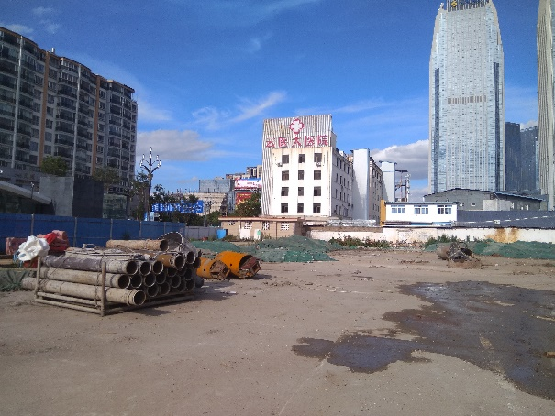
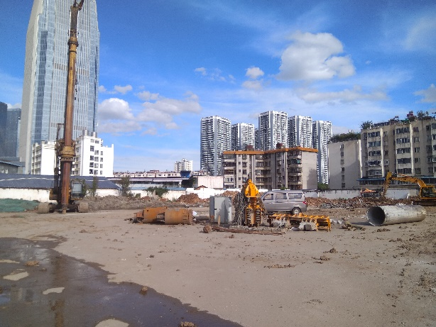

1、地块内部现状 2、地块内部现状
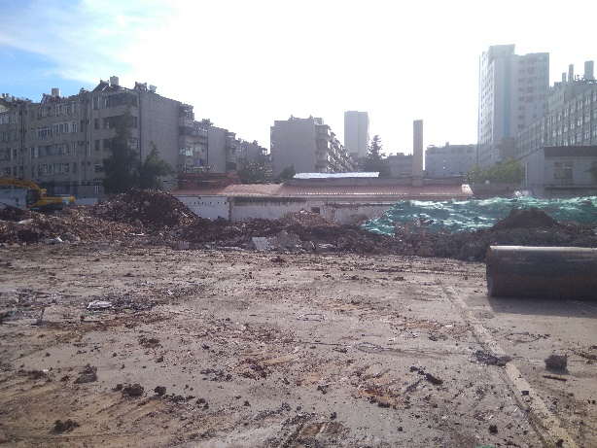
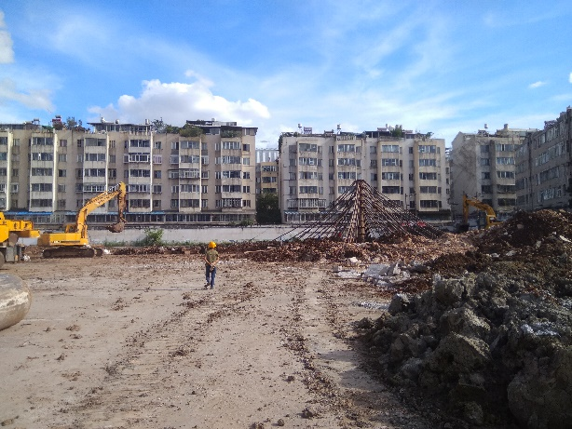

3、地块内部现状 4、地块内部现状
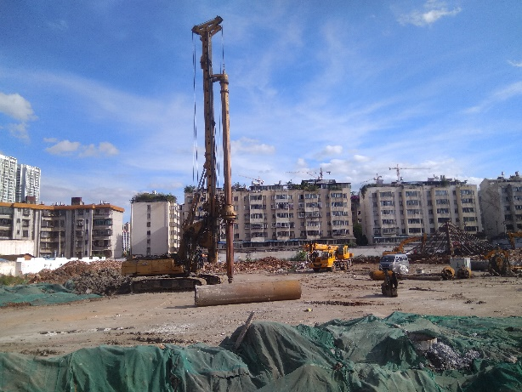
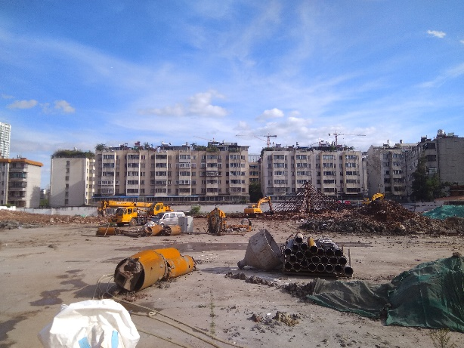

5、地块内部现状 6、地块内部现状

5印鉴使用情况
对于印鉴的使用，项目公司工作人员严格按照监管计划及后续用章/印流程约定，履行印鉴使用流程，并通过相关负责人审批，给予盖章。各印鉴使用具体使用情况详见下表：
印章使用情况表
用印日期 | 印鉴名称及个数 | 事由 | 材料 | 申请人 | 最终审批人 | 备注
2019.6.3 | 公章（8）法人章（4） | 项目三方监管服务协议，投后管理方案用印 | 项目三方监管服务协议；投后管理方案 | 李荣强 | 董云 | 一式四份
2019.6.3 | 公章（13）法人章（1） | 办理梁家河土地抵押手续要件用印 | 法定代表人（彭励）身份证明；彭励身份证复印件；法人授权委托书（李荣强）；李荣强身份证复印件；营业执照正副本；公司章程；土地证复印件 | 李荣强 | 董云 | 一式一份
2019.6.3 | 公章（19） | 关于申请办理《人防办行政审批联系函》形式要件用印 | 昆明市防空地下室建设申请表；人防面积统计表；法定代表人（彭励）身份证明；法人授权委托书（周游）；投资项目备案证；营业执照正本复印件；土地出让合同复印件；工程规划蓝图；人防位置示意蓝图 | 万雄昌 | 董云
2019.6.4 | 公章（18）法人章（6） | 办理梁家河土地抵押，光大信托相关资料用印 | 土地抵押合同（一式六份）；法人代表委托书；国有土地抵押权登记地上建筑物权属证明；询问记录（一式两份）；不动产登记申请书（一式两份） | 李荣强 | 董云
2019.6.11 | 公章（2） | 招标“梁家河项目A1地块周边地铁保护专项监测及基坑监测”，中标通知书用印 | 中标通知书 | 陈思朋 | 宋秉军 | 一式两份；中标单位：四川智达通工程咨询有限公司；中标价：1246166.1元
2019.6.13 | 公章（12） | 实力观邸小区办理排水咨询意见申请 相关资料用印申请 | 排水技术咨询服务申请、回执表；实力观邸小区办理排水咨询意见的申请；关于实力观邸小区地名命名的批复；昆明市规划局国有建设用地使用权规划条件；建设项目规划条件附图；投资项目备案证；管线测量图；道路红线图 | 万雄昌 | 董云
2019.6.14 | 公章（1） | 会计人员信息采集单位工作证明 | 工作证明（王影） | 王影 | 董云
2019.6.14 | 公章（4）法人章（2） | 昆明梁家河A1地块 估价委托协议书 用印 | 云南俊霖房地产评估有限公司估价委托协议书 | 李荣强 | 张娅 | 一式两份；合同价：180000元
2019.6.19 | 公章（4）合同章（1）法人章（2） | 梁家河临时施工用水合同及相关资料用印申请 | 供用水合同（临时建设施工用水）；营业执照副本；法人授权委托书（陈睿恒）；法人（彭励）身份证复印件；受托人（陈睿恒）身份证复印件 | 陈睿恒 | 李玉珍
2019.6.19 | 公章（2） | 项目公司与西山区人民政府签订战略《投资合作协议》，西山区人民政府为梁家河实力观邸项目提供政策支持 | 投资合作协议 | 万雄昌 | 董云 | 一式两份
2019.6.19 | 公章（1） | 会计人员信息采集单位工作证明 | 工作证明（彭露） | 彭露 | 董云
2019.6.19 | 公章（7）法人章（3） | 劳动合同（彭亚芬）和登记表 | 劳动合同（彭亚芬）；昆明市用人单位就业（录用）登记表 | 付晨晨 | 董云
2019.6.19 | 公章（10） | 梁家河A1地块基坑支护审查，需提供基坑周边位置关系图及周边位置管线图用印 | 基坑周边位置关系图；周边位置管线图 | 张宏波 | 李玉珍 | 一式五份
2019.6.20 | 公章（20） | 梁家河项目施工用电资料用印 | 施工委托书；材料采购委托书；试验委托书；现场施工安全承诺书；电缆路径走向示意图；工程开工报告单；施工方案审批记录表；投资项目备案证 | 陈睿恒 | 李玉珍
2019.6.20 | 合同章（36） | 《梁家河项目（一期）基坑支护工程对地铁3号线影响数值模拟分析评估咨询合同》；《梁家河项目（一期）补充勘察工程合同》用印 | 《梁家河项目（一期）基坑支护工程对地铁3号线影响数值模拟分析评估咨询合同》；《梁家河项目（一期）补充勘察工程合同》 | 陈思朋 | 李玉珍 | 一式四份，合同价：330000元；一式八份，合同价：317026.25元
2019.6.20 | 公章（1） | 致函西山区城市更新改造局，申请尽快对梁家河项目整体方案进行技术审查并完善项目一期规划许可手续 | 关于协调对梁家河车场更新改造项目规划方案进行审查的请示 | 万雄昌 | 董云
2019.6.24 | 合同章（15） | 对梁家河项目A1地块基坑施工对地铁3号线梁家河站及区间建筑物可能的影响进行保全司法鉴定 | 梁家河项目（一期）地铁证据保全（鉴定）合同 | 陈思朋 | 李玉珍 | 一式五份，合同价：183520元
2019.6.24 | 合同章（6） | 办理梁家河项目临时施工用水工程新装 | 临时施工用水工程新装协议 | 陈睿恒 | 杨汶霏 | 一式六份，合同价：17892.93元；一式两份
2019.6.25 | 公章（12） | 办理梁家河项目 建设工程抗震设防相关资料用印 | 昆明市建设工程抗震设防要求申请表；投资项目备案证；法人身份证明（彭励）；法人授权委托书（万雄昌）；营业执照正本复印件；防震选址意见书；不动产权证与建设用地规划许可证复印件 | 万雄昌 | 董云
2019.6.25 | 合同章（15） | 对梁家河项目一期基坑靠近地铁3号线上下行线影响范围内结构变形监测及基坑监测 | 梁家河项目（一期）地铁保护专项监测及基坑监测技术服务合同 | 陈思朋 | 宋秉军 | 一式五份，合同价：1246166.10元
2019.6.28 | 合同章（20） | 对梁家河A1地块进行桩基检测工程 | 实力观邸小区（A1地块）桩基检测工程合同 | 饶艳 | 李玉珍 | 一式五份，合同价：500000元

6合同签订情况
2019年6月期间，项目公司共计用印合同11份，详见合同签订情况表：
合同签订情况表
序号 | 对方单位 | 合同文件名称 | 合同内容 | 合同金额（元） | 签约日期 | 用印日期
1 | 光大兴陇信托有限责任公司 | 土地使用权抵押合同 | KCX2015-3-A1地块抵押 | 主债权本金数额393600000元 | 2019.4.9 | 2019.6.4
2 | 云南俊霖房地产评估有限公司 | 云南俊霖房地产评估有限公司估价委托协议书 | 委托出具梁家河A1地块土地评估报告 | 180000.00 | 未体现日期 | 2019.6.14
3 | 昆明通用水务自来水有限公司 | 供用水合同（临时建设施工用水） | 临时施工用水办理 | -- | 未体现日期 | 2019.6.19
4 | 昆明市西山区人民政府 | 投资合作协议 | 项目公司与西山区人民政府签订战略《投资合作协议》，西山区人民政府为梁家河实力观邸项目提供政策支持 | -- | 未体现日期 | 2019.6.19
5 | 个人（彭亚芬） | 员工劳动合同 | 员工劳动合同 | -- | 未体现日期 | 2019.6.19
6 | 昆明晟捷建筑工程技术咨询有限公司 | 梁家河项目（一期）基坑支护工程对地铁3号线影响数值模拟分析评估咨询合同 | 通过数值模拟分析评估，提出解决项目基坑支护工程对地铁3号线影响的措施 | 330000.00 | 2019.6.10 | 2019.6.20
7 | 中国有色金属工业昆明勘察设计研究院有限公司 | 梁家河项目（一期）补充勘察工程合同 | 进行岩土工程勘察任务 | 317026.25 | 2019.6.11 | 2019.6.20
8 | 昆明正其工程司法鉴定所 | 梁家河项目（一期）地铁证据保全（鉴定）合同 | 对梁家河项目A1地块基坑施工对地铁3号线梁家河站及区间建筑物可能的影响进行保全司法鉴定 | 183520.00 | 2019.6.12 | 2019.6.24
9 | 昆明通用水务自来水有限公司 | 临时施工用水工程新装协议 | 办理梁家河项目临时施工用水工程新装 | 17892.93 | 2019.6.19 | 2019.6.24
10 | 四川智达通工程咨询有限公司 | 梁家河项目（一期）地铁保护专项监测及基坑监测技术服务合同 | 对梁家河项目一期基坑靠近地铁3号线上下行线影响范围内结构变形监测及基坑监测 | 1246166.10 | 2019.6.11 | 2019.6.25
11 | 云南震谦建设工程检测有限公司 | 实力观邸小区（A1地块）桩基检测工程合同 | 对梁家河A1地块进行桩基检测工程 | 500000.00 | 2019.6.1 | 2019.6.28

7资金情况

7.1资金支付情况
2019年6月期间，项目公司所有账户和七彩荣达监管账户共计获批支付资金4397549.12元，资金支付情况如下表。以下资金流出中不含银行自动扣除的工本费、手续费。
（转下页）

资金支付情况表
付款日 | 事由 | 项目文件 | 收款单位 | 付款金额（元） | 申请人 | 最终审批人 | 备注
2019.6.4 | 为光大信托计划提供必要的法律服务，支付律师费用 | 专项法律服务合同 | 北京市环球律师事务所 | 180000.00 | 李荣强 | 张娅 | 累计已支付：180000元；付款账户名：云南祥宏置业有限公司  付款账户：24019501040035947  开户行：中国农业银行昆明市护国支行  收款账户名：北京市环球律师事务所  收款账户：778350033466  开户行：中国银行总行营业部
2019.6.4 | 办理不动产证业务招待费用借支 | 无 | 业务招待费 | 1000.00 | 梁艺民 | 董云 | 累计已支付：1000元；付款账户名：云南祥宏置业有限公司  付款账户：24019501040035947  开户行：中国农业银行昆明市护国支行  收款账户名：梁艺民  收款账户：6214157318800191999  开户行：富滇银行盘龙支行
2019.6.10 | 祥宏置业5月工资发放 | 无 | 胡道恩；董欣 | 3643.12 | 刘树英 | 高成 | 付款账户名：云南祥宏置业有限公司  付款账户：24019501040035947  开户行：中国农业银行昆明市护国支行  收款人：胡道恩（2109.12元）；董欣（1534元）  收款账户：6230780100015090716；6230786000002221064
2019.6.20 | 支付昆明梁家河A1地块 土地评估费 | 委托评估协议 | 昆明俊霖房地产评估有限公司 | 180000.00 | 李荣强 | 张娅 | 累计已支付：180000元；付款账户名：云南祥宏置业有限公司  付款账户：24019501040035947  开户行：中国农业银行昆明市护国支行  收款账户名：昆明俊霖房地产评估有限公司  收款账户：53001945037051008578  开户行：中国建设银行昆明昆交会支行
2019.6.20 | 七彩荣达按照《差额补足协议》支付光大兴陇信托差额备付金总计3911600元 | 差额补足协议 | 光大兴陇信托有限责任公司 | 3911600.00 | 李荣强 | 张娅 | 累计已支付差额备付金：7511600元；付款账户名：云南七彩荣达置业有限公司  付款账户：54620188000031002  开户行：中国光大银行昆明前兴路支行  收款账户名：光大兴陇信托有限责任公司  收款账户：54620188000031263  开户行：中国光大银行昆明前兴路支行
2019.6.25 | 员工董欣差旅费报销 | 无 | 董欣 | 1306.00 | 董欣 | 张静 | 累计已支付：1306元；付款账户名：云南祥宏置业有限公司  付款账户：24019501040035947  开户行：中国农业银行昆明市护国支行  收款账户名：董欣  收款账户：6228481876109045163  开户行：中国农业银行吉林省白山营业部
2019.6.26 | 第一期（4.16-7.16）监管费用支付 | 项目及监管服务协议 | 北京康正宏基房地产评估有限公司 | 120000.00 | 李荣强 | 张娅 | 累计已支付：120000元；付款账户名：云南祥宏置业有限公司  付款账户：24019501040035947  开户行：中国农业银行昆明市护国支行  收款账户名：北京康正宏基房地产评估有限公司  收款账户：110060739012015026873  开户行：交通银行北京中轴路支行

7.2账户余额情况
截止2019年5月31日各银行账户余额表
序号 | 开户行 | 账号 | 余额（元）
1 | 中国农业银行股份有限公司昆明护国支行 | 24019501040035947 | 53383.80
2 | 中国光大银行股份有限公司昆明前兴路支行 | 54620188000030958 | 7792139.59
3 | 中国光大银行股份有限公司昆明前兴路支行 | 54620188000030876 | 0.00
（转下页）

附件

附件一 昆明梁家河A1地块不动产登记证明
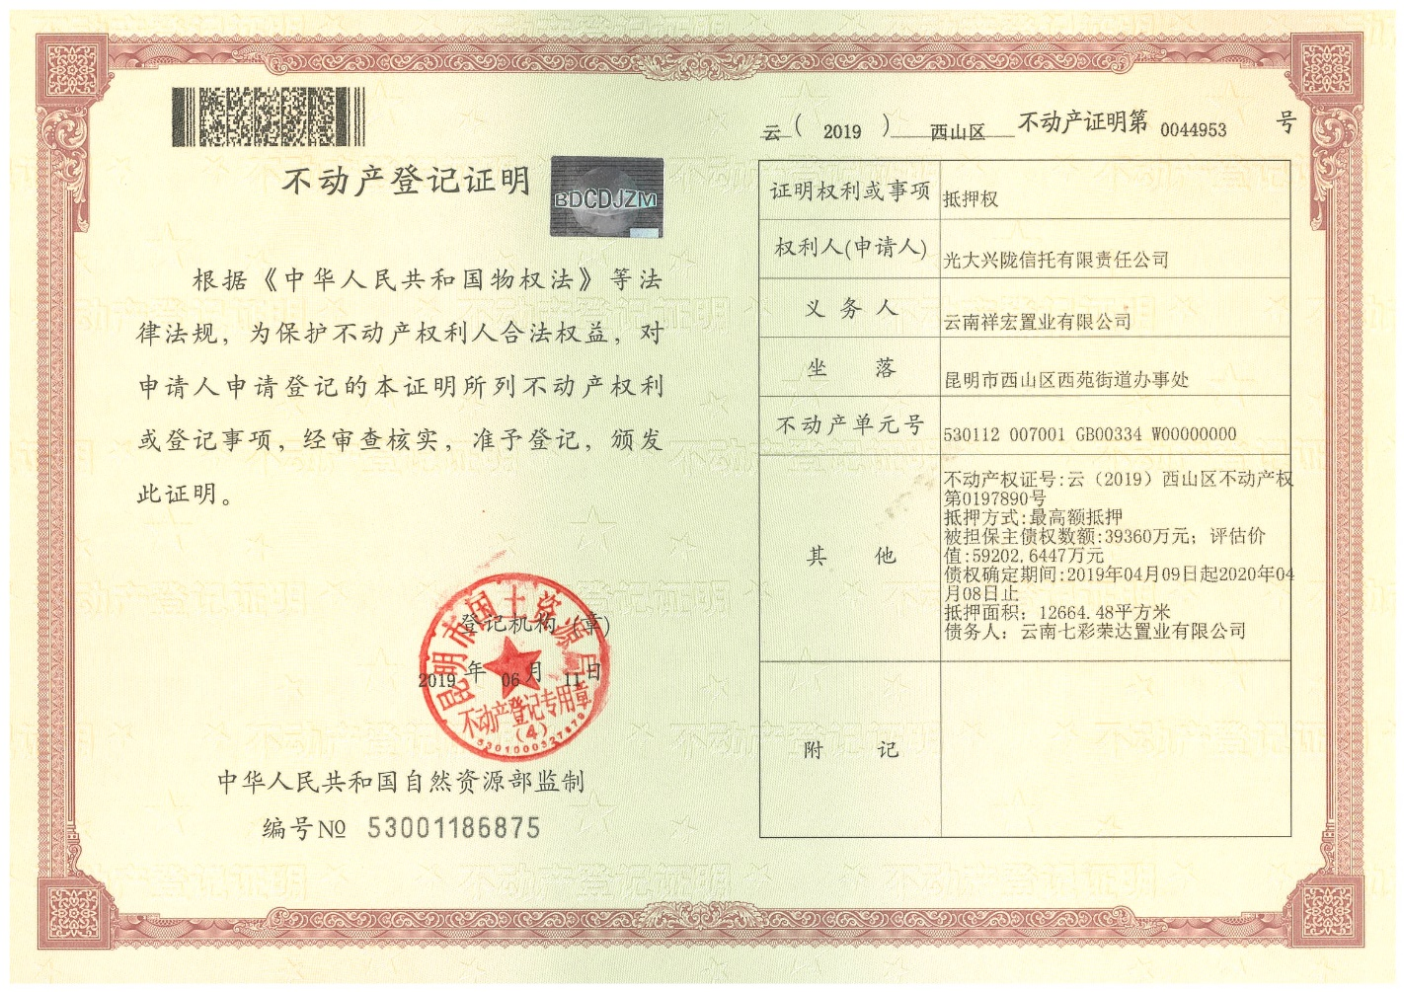

附件二 建设用地规划许可证
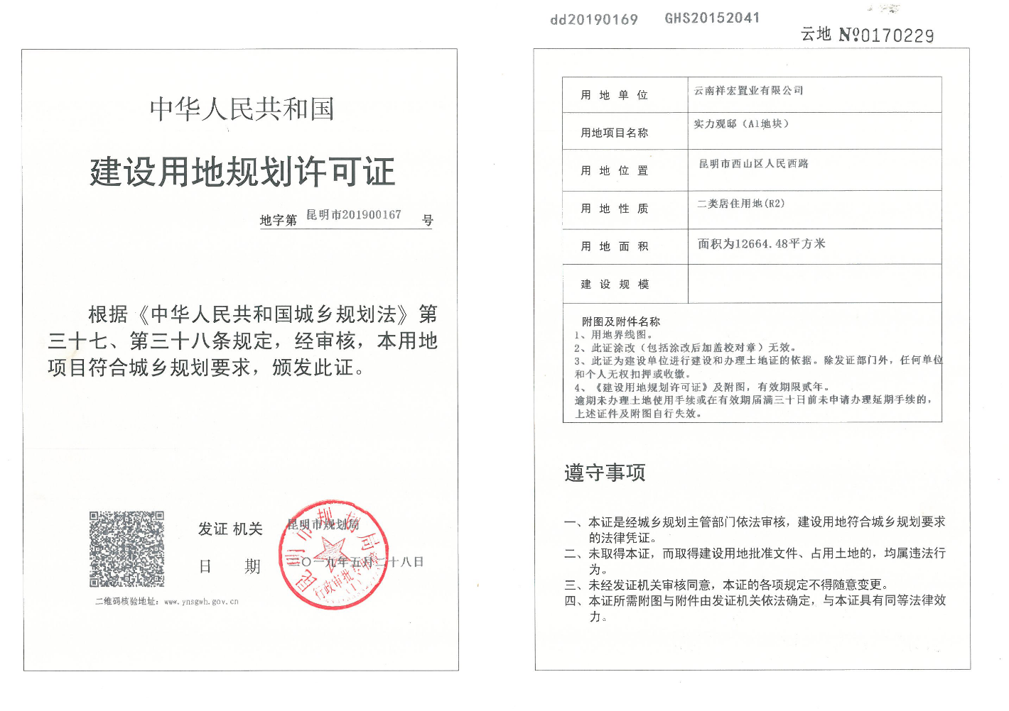

附件三 不动产权证书
